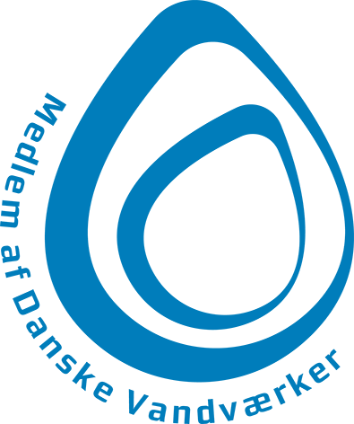

Strategi- og udviklingsplan
  - XX Vandværk

20XX-20XX

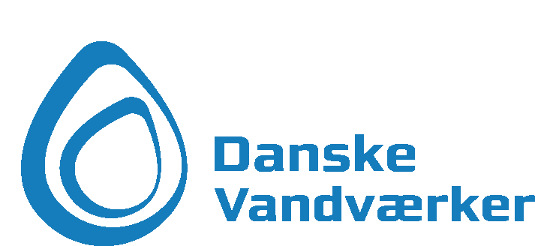
Indholdsfortegnelse
Baggrund 1
Vandforsyningens vision, målsætning og værdier 2
Vision 2
Målsætning 2
Værdier 2
Strategi 3
Indsatsområder 4
Økonomi 4
Investeringsbehov 4
Personale 5
Kommunikation 5
Udvikling/Samarbejde 6
IT 6
Forsyningssikkerhed 6
Vandressource og kildeplads 7
Vandspild 7
Grundvandssikring/indsatsplan 7
Vandkvalitet 8

Baggrund
Indledende tekst
Kan for eksempel være en beskrivelse af forsyningsområdet, eksistensgrundlaget for vandforsyningen (lovgivningen) og at vandværket indvinder vand på en miljørigtig måde efter tidssvarende metoder med fokus på økonomi.

Strategi- og udviklingsplanen er godkendt af bestyrelsen i XX Vandværk den XX.XX 20XX.

Vandforsyningens vision, målsætning og værdier

Vision
Beskriv for eksempel
at vandværket forsyner i overensstemmelse med gældende lovgivning (vandforsyningslov og vandværkets regulativ), har fokus på bæredygtighed i alle led, går op i forsyningssikkerhed og lever op til lovkrav, leverer vand til en lav pris og af en god kvalitet.

Målsætning
EKSEMPEL
Vi vil levere rent vand i rigelig mængde nu og i fremtiden med en stabil forsyning. Desuden vil vi altid tænke miljø ind i det, vi gør, samt have en velfungerende organisation og et godt forhold til andelshaverne.

Værdier
Beskriv – evt. som punktopstilling, kan for eksempel være tillid og troværdighed, åbenhed og ansvarlighed.

Strategi
Strategiplanen for XX Vandværk beskriver, hvad der skal til for at efterleve målsætningen og understøtte værdierne. Planen skal desuden sikre, at vandforsyningens bestyrelse og personale har en fælles forståelse af mål og midler.
Strategien har forskellige indsatsområder, som hver især har nogle definerede mål samt nogle midler til at opnå målene.
Strategiplanen løber over XX år og skal ajourføres én gang om året.

Indsatsområder
EKSEMPEL
I det følgende bliver vandværkets strategiske indsatsområder uddybet og gennemgået. Hvert indsatsområde har forskellige mål, som skal realiseres inden for strategiplanens løbeperiode. Under ”midler” uddybes det kort, hvordan det enkelte mål skal opnås.

BEMÆRK!!
Indsatsområderne kan tilpasses, så de passer til jeres vandværk og situation.
Alle beskrevne mål og midler er eksempler og kan tilpasses, så det passer til jeres situation.

Økonomi
Uddybning af indsatsområde
For eksempel om vandværkets økonomiske principper, lovkrav, underlagt økonomiske rammer eller ej, hvile-i-sig-selv-princip, opfylder målene for vandkvalitet, forsyningssikkerhed og spildprocent.
Mål | Midler
Overholde indtægtsramme | Løbende opfølgning på økonomien.
…

Investeringsbehov
Uddybning af indsatsområde
For eksempel at vandværkets aktiver skal holdes i en god stand og rumme faciliteter, der er nødvendige for en moderne vandværksdrift. Oplist vandværkets aktiver og planer for investeringer.
Mål | Midler
Effektivisere driften i henhold til lovkrav | Udarbejd langtidsplan for renovering af kildepladser og udbygning og renovering af ledningsnet.
Investeringer på XX kr. pr. år | Realistisk plan for investeringer indenfor strategiplanens levetid.
Reducere energiforbruget med XX % | Fokus på energiforbrug ved indkøb af f.eks. nye pumper, maskiner og anlæg.
…

Personale
Uddybning af indsatsområde
For eksempel at medarbejderne er grundstenen for at opfylde vandværkets formål. Fokus på tryghed i ansættelsen og et godt arbejdsmiljø. Ønsker at medarbejderne skal være opdateret med nyeste viden = fokus på efteruddannelse/erfaringsudveksling med andre vandværker.
Mål | Midler
Tiltrække kvalificerede medarbejdere | Tilbyde gode arbejdsvilkår med fokus på tryghed og sikkerhed på arbejdspladsen, efteruddannelse.
Fastholde medarbejdere | Fastholde princippet om tryghed i ansættelsen.
…

Kommunikation
Uddybning af indsatsområde
For eksempel at andelshavernes tillid fremmes ved, at de har adgang til relevant information om f.eks. vandets kvalitet, bestyrelsesreferater og driftsmeddelelser på hjemmesiden samt nytteværdien i at have kanaler til at kunne kommunikere hurtige beskeder til forbrugerne og fortælle de gode historier om drikkevandet.
Mål | Midler
Informere andelshaverne gennem nyhedsbreve | Finde en måde hvorpå man rammer bredest samt lægge en plan for ansvar for indhold og udsendelse.
Mulighed for at abonnere på driftsmeddelelser | Afsøge markedet for firmaer der tilbyder en service til at sende sms’er/e-mails.
Plan for brug af sociale medier | Afsøge markedet og se hvad andre gør og herefter vurdere nytteværdien ved at benytte sociale medier som kommunikationskanal.
…

Udvikling/Samarbejde
Uddybning af indsatsområde
For eksempel at bidrage til samarbejde og udvikling ved at tage aktiv del i kommunens vandråd og være opsøgende på relevante samarbejdsområder med naboforsyninger.
Mål | Midler
Plan for samarbejde med naboforsyning | Løbende kigge på muligheden for at indgå samarbejde på relevante områder (f.eks. indkøbsaftaler, nødforsyning).
…

IT
Uddybning af indsatsområde
For eksempel at it er nødvendig for at opfylde vandværkets formål, at vandværkets it-systemer er opdaterede i forhold til behov og krav, og at medarbejdere er uddannet i at benytte den relevante it samt at skal udarbejdes en it-beredskabsplan.
Mål | Midler
Indkøb af nyt program til ledningsregistrering (GIS) | Afsøge markedet, afdække konsekvensen for andelshaveren og afsætte XX kr. på budget.
Udarbejde it-beredskabsplan | Undersøge hvad andre gør og gennemgå vandværkets it-systemer med henblik på it-sikkerhed og eventuelle sikkerhedsbrists.
SRO-anlæg er opdateret | Undersøge hos leverandør om der er findes opdateringer til systemerne.
…

Forsyningssikkerhed
Uddybning af indsatsområde
For eksempel at der er fokus på, at der er vand i tilpas mængde i en god kvalitet.
Mål | Midler
Forbedre forsyningssikkerheden i forhold til oppetid | Observere, registrere, reagere og udbedre ved hændelser.
Sikre beredskab ved drikkevandsforurening | Opdater årligt vandværkets beredskabsplan.
…

Vandressource og kildeplads
Uddybning af indsatsområde
For eksempel at der ligger planer for indvindingstilladelser, opmærksomhed på at sikre vandværkets boringer og opmærksomhed på nye muligheder for etablering af kildeplads og/eller boringer.
Mål | Midler
Sikre eksisterende vandindvinding | Løbende følge vandstand og analyser på boringer.
…

Vandspild
Uddybning af indsatsområde
For eksempel at der i en periode arbejdes med fokus på lækager, hvordan man kan finde frem til det, og hvordan antallet nedbringes. Strafafgift til staten ved vandspild på over 10 %.
Mål | Midler
Ledningsnet er fremtidssikret | Udarbejde plan for ledningsrenovering i strategiplanens levetid med udgangspunkt i brudfrekvens og alder på ledninger.
Nedbringe vandspild med XX % | Øget fokus f.eks. ved at afsætte penge til ledningsrenovering i et bestemt område.
…

Grundvandssikring/indsatsplan
Uddybning af indsatsområde
For eksempel at indgå i samarbejde omkring udarbejdelse af kommunale indsats- og vandhandleplaner og være proaktiv, når der i lokalområdet snakkes om sikring af vandressourcer.
Mål | Midler
Et overblik over grundvandsforhold og konsekvenser af indsatsplaner | Proaktivt følge kommunens arbejde med vandhandleplan og indsatsplaner.
…

Vandkvalitet
Uddybning af indsatsområde
For eksempel at der er fokus på løbende at sikre, at der kommer rent vand ud af hanen, kvalitetsstyring og DDS.
Mål | Midler
Drikkevandsprøver overholder lovkrav | Fokus på overvågning af drikkevandskvaliteten. Huske at udtage prøver for at opnå viden om drikkevandets kvalitet.
…

